Додаток
до рішення виконавчого комітету Городоцької сільської ради
22.12.2023 № 330
Т А Р И Ф И
на виробництво та постачання теплової енергії Державним підприємством «Підприємство Державної кримінально-виконавчої служби України (№131)»
№/п | Послуга | Діючий тариф | Коригований тариф
1. | Виробництво та постачання теплової енергії | Виробництво та постачання теплової енергії виробленої з використанням вугілля  для населення,  грн. за Гкал ( без ПДВ) | Виробництво та постачання теплової енергії виробленої з використанням напівбрикету торф’яного  для населення,  грн. за Гкал ( без ПДВ)
1. | Виробництво та постачання теплової енергії | 2900,00 | 2900,00

Структура тарифу
на виробництво та постачання теплової енергії Державним підприємством «Підприємство Державної кримінально-виконавчої служби України (№131)»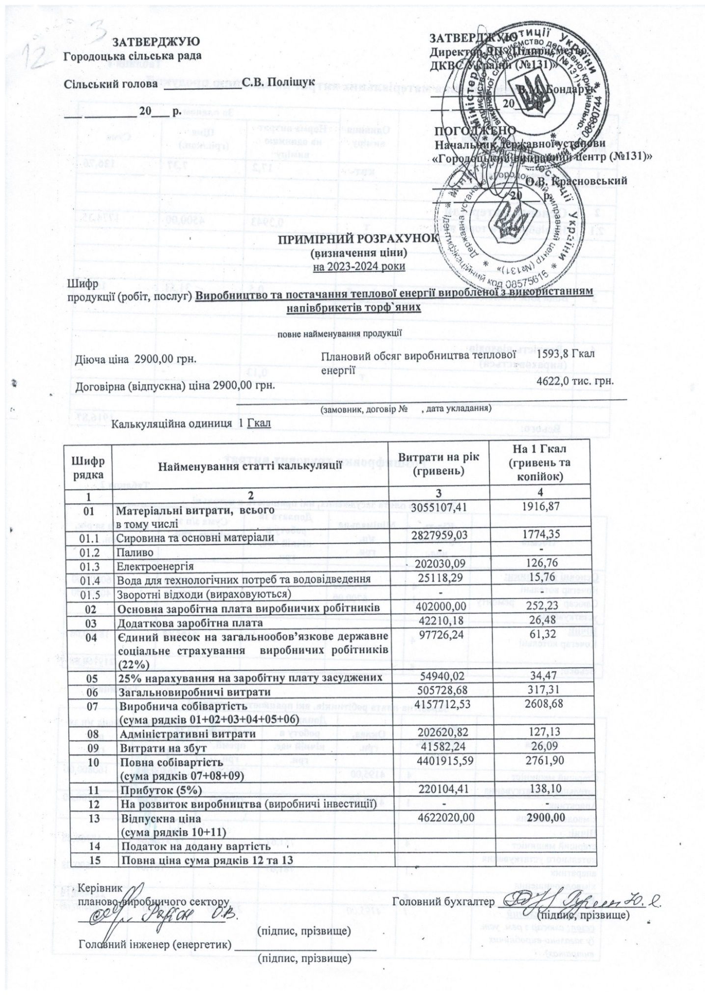
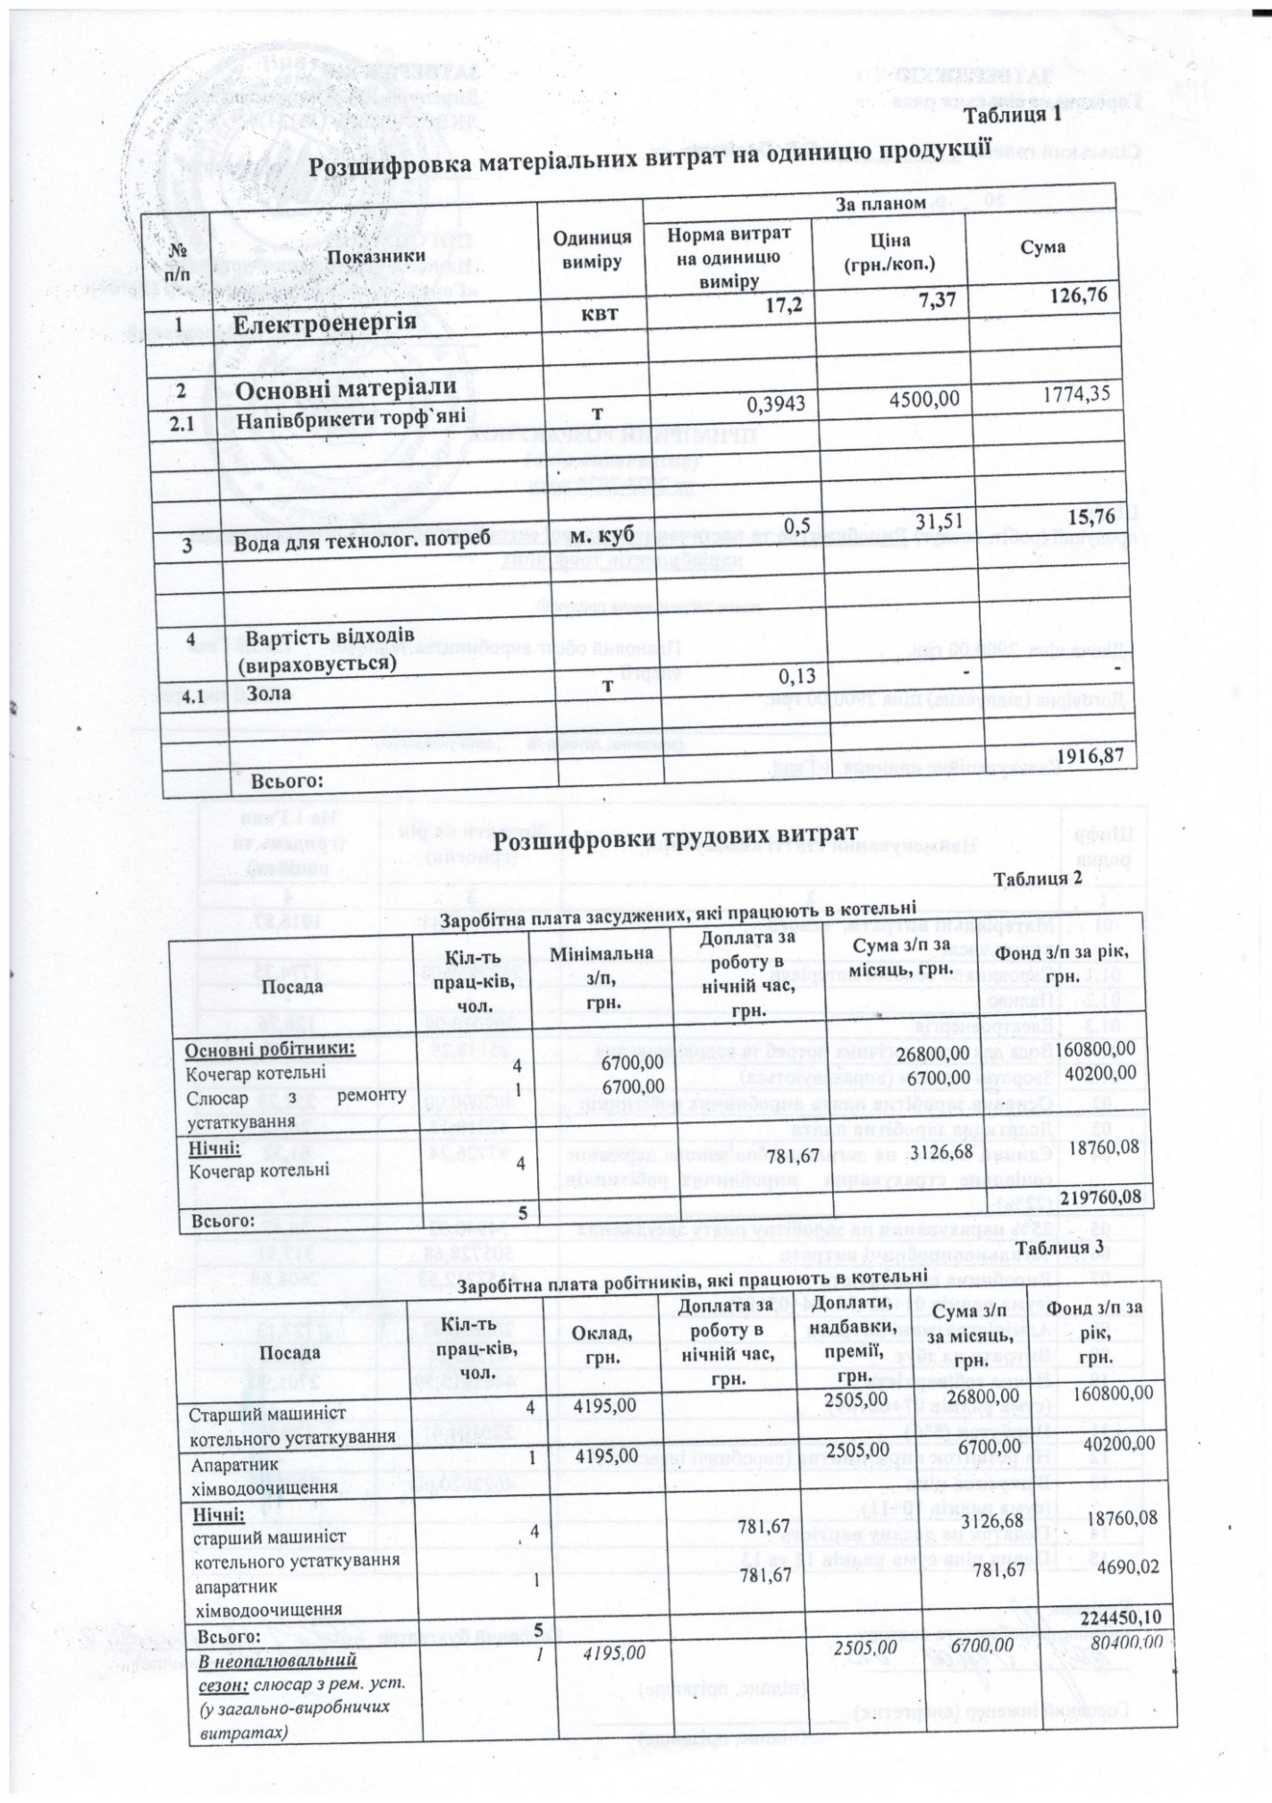
Керуючий справами виконавчого  комітету сільської ради | Марія ЯКИМЧУК

